|  |  |
| --- | --- |
| Gerb-BMSTU_01 | **Министерство науки и высшего образования Российской Федерации**  **Федеральное государственное бюджетное образовательное учреждение**  **высшего образования**  **«Московский государственный технический университет**  **имени Н.Э. Баумана**  **(национальный исследовательский университет)»**  **(МГТУ им. Н.Э. Баумана)** |

ФАКУЛЬТЕТ **Информатика и системы управления**

КАФЕДРА **Компьютерные системы и сети (ИУ6)**

НАПРАВЛЕНИЕ ПОДГОТОВКИ **09.04.01 Информатика и вычислительная техника**

МАГИСТЕРСКАЯ ПРОГРАММА **09.04.01/05 Современные интеллектуальные**

**программно-аппаратные комплексы**

**ОТЧЕТ ПО ПРОИЗВОДСТВЕННОЙ ПРАКТИКЕ**

|  |  |
| --- | --- |
| Студент | Марчук Иван Сергеевич |
|  | *Фамилия имя отчество* |

|  |  |
| --- | --- |
| Группа | ИУ6-21М |

|  |  |
| --- | --- |
| Тип практики | Педагогическая практика |

|  |  |
| --- | --- |
| Название  предприятия | НУК ИУ МГТУ им. Н.Э.Баумана |

|  |  |  |  |
| --- | --- | --- | --- |
| Студент |  |  | И.С. Марчук |
|  |  | (Подпись, дата) | (И.О. Фамилия) |
|  |  |  |  |
| Руководитель практики |  |  | С.В. Ибрагимов |
|  |  | (Подпись, дата) | (И.О. Фамилия) |

Оценка \_\_\_\_\_\_\_\_\_\_\_\_\_\_\_\_\_\_\_\_\_\_\_\_\_\_\_\_\_\_\_\_\_\_

*2024г.*

**Содержание**

[**ОПРЕДЕЛЕНИЯ, ОБОЗНАЧЕНИЯ И СОКРАЩЕНИЯ** 3](#_Toc168997533)

[**Введение** 4](#_Toc168997534)

[**1. Описание лабораторных работ** 5](#_Toc168997535)

[**1.1 Лабораторная работа №1: "Синхронные одноступенчатые триггеры со статическим и динамическим управлением записью"** 5](#_Toc168997536)

[**1.2 Лабораторная работа №2: "Дешифраторы"** 5](#_Toc168997537)

[**1.3 Лабораторная работа №3: "Синхронные счетчики"** 5](#_Toc168997538)

[**1.4 Лабораторная работа №4: "Мультиплексоры"** 6](#_Toc168997539)

[**2. Методика проведения лабораторных работ** 7](#_Toc168997540)

[**2.1 Теоретическая часть** 7](#_Toc168997541)

[**2.2 Практическая часть** 8](#_Toc168997542)

[**3. Оценка знаний студентов** 9](#_Toc168997543)

[**3.1 Критерии оценки** 9](#_Toc168997544)

[**3.2 Результаты защиты лабораторных работ** 9](#_Toc168997545)

[**Заключение** 11](#_Toc168997546)

[**СПИСОК ИСПОЛЬЗОВАННЫХ ИСТОЧНИКОВ** 13](#_Toc168997547)

# **ОПРЕДЕЛЕНИЯ, ОБОЗНАЧЕНИЯ И СОКРАЩЕНИЯ**

MULTISIM – это известная программа для математического моделирования и анализа работы электрических и электронных схем. В ней содержатся библиотеки различных компонентов (пассивных элементов, источников, диодов, транзисторов, логических элементов, цифровых микросхем и др.), имеется большой набор контрольно-измерительных приборов (вольтметров, амперметров, осциллографов, плоттер Боде и др.).

ТРИ́ГГЕР (англ. trigger – спусковой механизм, собачка; защёлка), переключательное устройство, которое сколь угодно долго сохраняет одно из двух своих состояний устойчивого равновесия и скачком переключается из одного состояния в другое по сигналу извне.

Дешифратор – это логическая схема, преобразующая двоичный код в унарный, когда только на одном из всех выходов появляется активный сигнал.

Счётчик — устройство, на выходах которого получается двоичный или двоично-десятичный код, соответствующий числу поступивших импульсов.

Мультиплексор (селектор) – это логическая схема, производящая выбор одного из нескольких информационных входов в соответствии с выбранным адресом и коммутацию выбранного информационного входа с единственным информационным выходом.

ЛР – лабораторная работа.

# **Введение**

Лабораторные работы по дисциплине «Архитектура ЭВМ» являются неотъемлемой частью образовательного процесса для студентов-бакалавров. Целью данных работ является углубление теоретических знаний и развитие практических навыков в области проектирования и анализа цифровых схем. В рамках магистерской практики мною было проведено четыре лабораторные работы, направленные на изучение ключевых элементов цифровой схемотехники.

Каждая лабораторная работа состояла из двух занятий по полтора часа. Первое занятие было посвящено теоретическому материалу, который включал в себя основные понятия и принципы работы изучаемых устройств. На втором занятии студенты защищали выполненные работы, демонстрируя свои знания и умения в проектировании и анализе цифровых схем.

Темы лабораторных работ были выбраны таким образом, чтобы охватить важнейшие аспекты схемотехники: синхронные одноступенчатые триггеры со статическим и динамическим управлением записью, дешифраторы, синхронные счетчики и мультиплексоры. Каждая тема имеет значительное значение для понимания работы более сложных цифровых систем и устройств.

В данном отчете представлено описание проведенных лабораторных работ, методика их проведения, а также оценка знаний студентов. Кроме того, в отчете содержатся приложения, включающие образцы отчетов студентов и примеры заданий для лабораторных работ.

# **1. Описание лабораторных работ**

## **1.1 Лабораторная работа №1: "Синхронные одноступенчатые триггеры со статическим и динамическим управлением записью"**

Цель работы – изучить схемы асинхронного RS-триггера, который является запоминающей ячейкой всех типов триггеров, синхронных RS- и D-триггеров со статическим управлением записью и DV-триггера с динамическим управлением записью. В процессе самостоятельной подготовки к работе необходимо ознакомиться с теоретическими сведениями и подготовить по каждому пункту раздела «задание и порядок выполнения работы» расчетные и теоретические материалы. Перед началом работы необходимо предъявить преподавателю рабочие материалы для их проверки и обсуждения. После выполнения работы каждый студент обязан представить преподавателю аккуратно оформленный отчет.

## **1.2 Лабораторная работа №2: "Дешифраторы"**

Цель работы: изучение принципов построения и методов синтеза дешифраторов; макетирование и экспериментальное исследование дешифраторов.

В процессе самостоятельной подготовки к работе необходимо ознакомиться с теоретическими сведениями и подготовить по каждому пункту раздела «задание и порядок выполнения работы» расчетные и теоретические материалы, выполнить синтез десятичного дешифратора и составить схемы исследуемых дешифраторов.

## **1.3 Лабораторная работа №3: "Синхронные счетчики"**

Цель работы – изучение принципов построения счетчиков, овладение методом синтеза синхронных счетчиков, экспериментальная оценка динамических параметров счетчиков, изучение способов наращивания разрядности синхронных счетчиков. Во время самостоятельной подготовки к работе необходимо ознакомиться с теоретическими сведениями, изучить методы синтеза синхронных счетчиков, синтезировать синхронный суммирующий двоично-десятичный счетчик с заданным порядком изменения состояний, подготовить по каждому пункту раздела «Задание и порядок выполнения работы» расчетные и теоретические материалы, электрические функциональные схемы исследуемых счетчиков.

Вначале проводится сборка схемы счетчиков, затем исследование его временных диаграмм и параметров с помощью логического анализатора (осциллографа).

## **1.4 Лабораторная работа №4: "Мультиплексоры"**

Цель работы: изучение принципов построения, практического применения и экспериментального исследования мультиплексоров.

Самостоятельная работа студента включает изучение принципов построения мультиплексоров и подготовку индивидуального задания. Перед началом работы преподаватель проводит собеседование, дает пояснения по выполнению работы с целью теоретической и практической подготовленности студента к лабораторной работе. Студент должен подготовить отчет по каждому пункту раздела «Задание и порядок выполнения работы» и знать методику выполнения каждого пункта задания.

# **2. Методика проведения лабораторных работ**

## **2.1 Теоретическая часть**

Теоретическая часть проводилась в течение 1 академического часа, затем в течение второго часа студенты выполняли работу и могли проконсультироваться с преподавателем.

В теоретической части ЛР я разбирал принципы действия каждой из деталей, используемых в схемах, а также принципы расчета некоторых схем.

Например, во второй лабораторной работе был подробно разобран принцип наращивания числа адресных входов дешифратора:

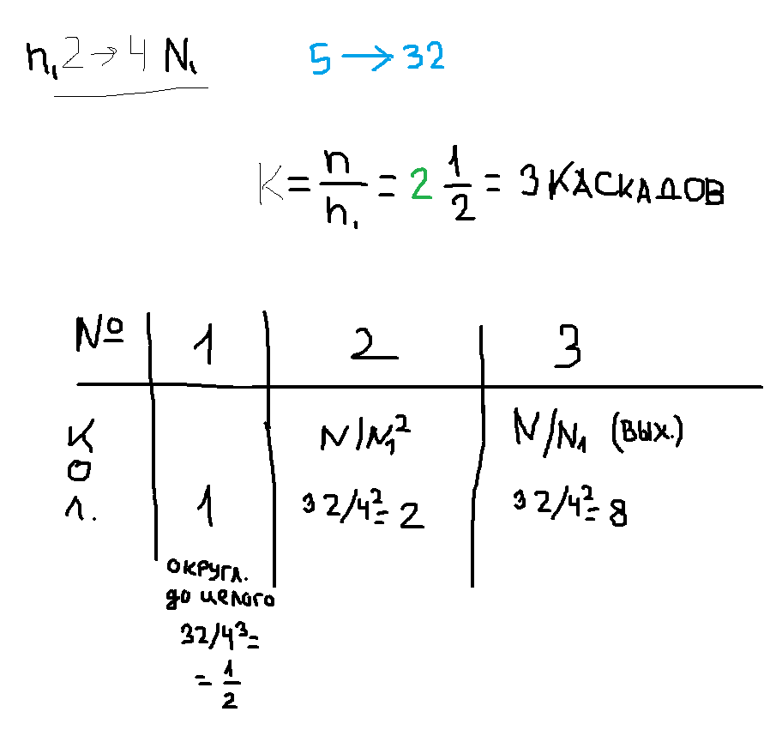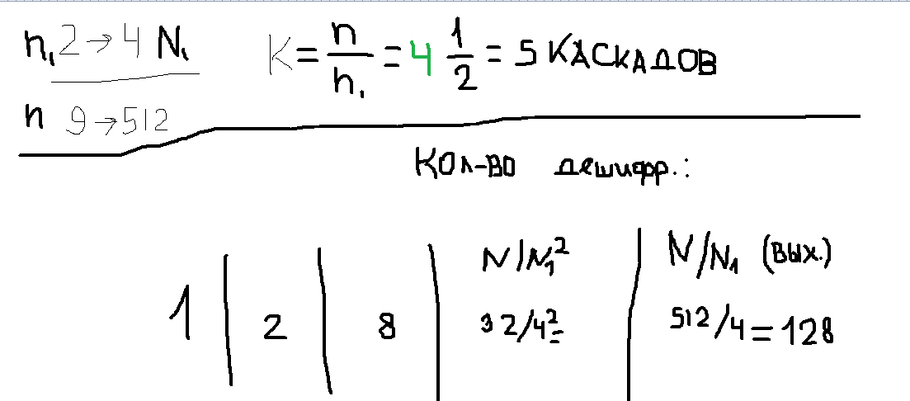

Рисунок 1 – Расчет количества каскадов и числа дешифраторов в каскадах для построения сложного дешифратора DC n-N (5->32 и 9->512)

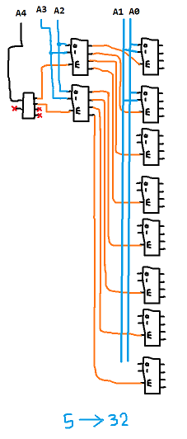

Рисунок 2 – Построенный на доске дешифратор 5-32 построенный наращиванием

## **2.2 Практическая часть**

Практическая часть проходила в течение 2 академических часов, в течение которых студенты могли выполнять работы или защищать их.

Перед началом работы студент должен предъявить преподавателю рабочие материалы для проверки и обсуждения. После выполнения работы студенты обязаны представить преподавателю оформленный отчёт.

Экспериментальная часть работы проводится или на персональном компьютере путем математического моделирования, используя прикладные программы Electronics Worcbench, Multisim или на физических моделях на базе учебного макета.

# **3. Оценка знаний студентов**

## **3.1 Критерии оценки**

Для оценки знаний студентов я выставил следующие критерии:

* общее знание студента об радиотехническом элементе, рассматриваемом в лабораторной работе;
* умение объяснить принцип работы собранной схемы из отчета;
* умение объяснить полученные графики.

Отчеты студентов тоже должны были соответствовать ряду критериев, после удовлетворения которых отчет можно было отправить на сайт:

* наличие правильно оформленного титульного листа;
* выполнение всех заданий лабораторной работы;
* наличие корректных графиков, показывающих правильность собранной схемы;
* удовлетворительные ответы на контрольные вопросы;
* наличие вывода.

## **3.2 Результаты защиты лабораторных работ**

В ходе выполнения и защиты лабораторных работ оценки смогли получить порядка 20 студентов, ходивших на занятия.

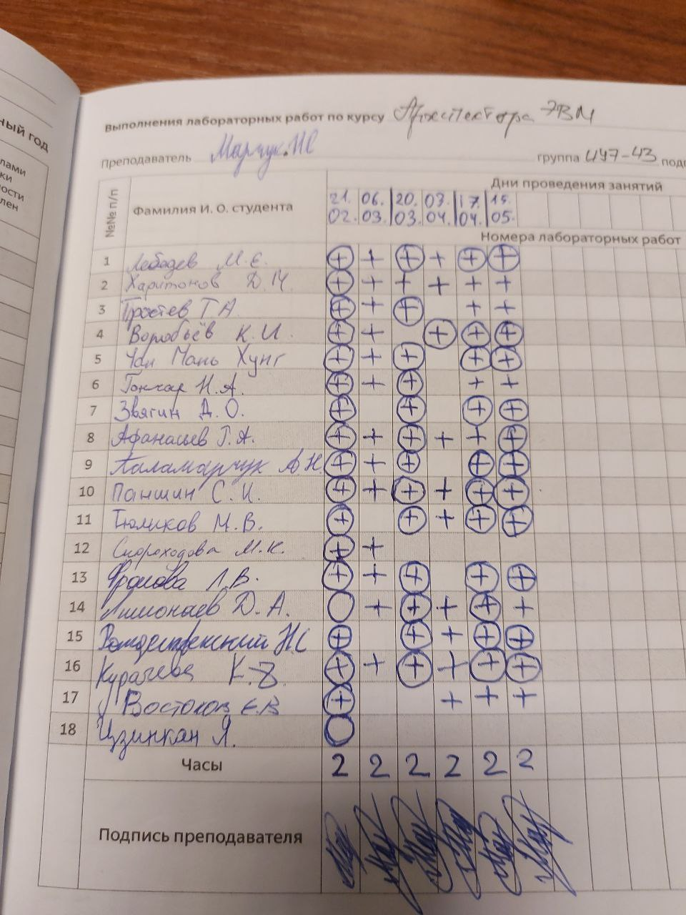

Рисунок 1 – Пример заполнения журнала посещаемости и выполнения работ (символом «+» отмечены посещения, а «⚪» защита лабораторных работ)

В целом трудностей с выполнением лабораторных не возникло, некоторые работы студенты защитили мне еще до того, как я объяснял тему, что свидетельствовало о том, что материала в методических пособиях достаточно для самостоятельного изучения темы.

Большинство студентов продемонстрировали хорошие знания о теме лабораторной работы. Некоторым понадобилось несколько попыток защиты, для того чтобы полностью разобраться с материалом.

# **Заключение**

Проведенные лабораторные работы по дисциплине "Схемотехника" продемонстрировали высокий уровень подготовки студентов и их заинтересованность в изучении данного предмета. Теоретическая часть занятий, включавшая разбор принципов действия радиотехнических элементов и расчета схем, оказалась эффективной для понимания сложных понятий. В частности, детальное объяснение таких тем, как принцип наращивания числа адресных входов дешифратора, способствовало глубокому усвоению материала.

Практическая часть, в ходе которой студенты имели возможность выполнять работы и защищать их, показала высокую степень самостоятельности и готовности к практическому применению знаний. Возможность проведения экспериментов как на персональных компьютерах с использованием программного обеспечения Multisim обеспечила разностороннее освоение материала.

Система проверки и оценки знаний студентов, включающая критерии как для устных ответов, так и для письменных отчетов, позволила объективно оценить уровень подготовки каждого студента. Требования к отчетам, включающие выполнение всех заданий, наличие корректных графиков, ответы на контрольные вопросы и выводы, обеспечили структурированный подход к выполнению и представлению лабораторных работ.

В ходе лабораторных занятий порядка 20 студентов успешно выполнили и защитили свои работы, что свидетельствует о высоком уровне их теоретической и практической подготовки. Некоторым студентам потребовалось несколько попыток для успешной защиты работ, что указывает на необходимость дополнительного времени для полного усвоения материала.

Отдельно стоит отметить, что часть студентов смогла защитить лабораторные работы до официального объяснения темы, что говорит о достаточной информативности и доступности методических пособий, используемых в курсе.

В целом, проведенные лабораторные работы достигли своих целей, обеспечив студентов необходимыми знаниями и навыками в области схемотехники. Полученные результаты подтверждают эффективность выбранной методики проведения занятий и позволяют рекомендовать её для дальнейшего использования и развития.

# **СПИСОК ИСПОЛЬЗОВАННЫХ ИСТОЧНИКОВ**

1. Хоровиц Пауль, Хилл Уинфилд. «Искусство схемотехники» [Текст]. – БИНОМ. Лаборатория знаний, 2016. (дата обращения: 08.05.2024)

2. Джонс М. Х. «Электроника — практический курс» [Текст]. – Техносфера. Мир электроники, 2013. (дата обращения: 08.05.2024)

3. Титце У., Шенк К. «Полупроводниковая схемотехника» [Текст]. – ДМК Пресс, 2015. (дата обращения: 08.05.2024)

4. Кучумов А. И. «Электроника и схемотехника: Учебное пособие» [Текст]. – Гелиос АРВ, 2017. (дата обращения: 08.05.2024)